8^{ο} ΕΡΓΑΣΤΗΡΙΟ Αλυσιδωτή αντίδραση πολυμεράσης (PCR)

Η PCR είναι μία απλή, γρήγορη και ακριβής in vitro μέθοδος για τον πολλαπλασιασμό γνωστών ή άγνωστων αλληλουχιών DNA. Η αντίδραση της PCR αποτελείται από διαδοχικούς κύκλους, θέρμανσης και ψύξης. Σε κάθε κύκλο διπλασιάζεται ο αριθμός των μορίων που παράγονται ώστε στο τέλος μίας αντίδρασης με n κύκλους να έχουν παραχθεί 2^{n} μόρια.

Η εναλλαγή θέρμανσης και ψύξης γίνεται από ειδικές συσκευές, τους κυκλοποιητές που έχουν τη δυνατότητα γρήγορων μεταβολών της θερμοκρασίας που επιπλέον γίνονται με μεγάλη ακρίβεια.

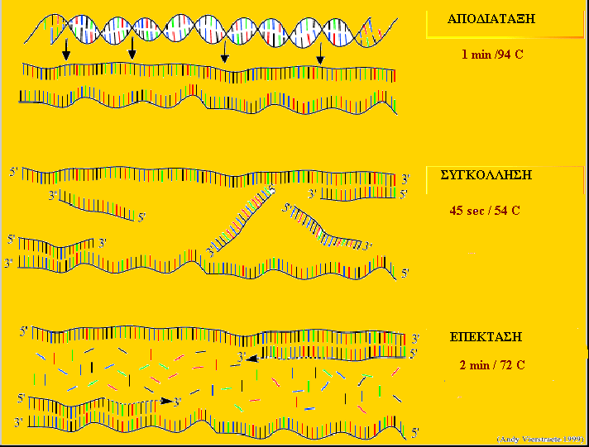

Μία τυπική αντίδραση πολυμεράσης περιλαμβάνει το αρχικό DNA που θα χρησιμοποιηθεί σαν «καλούπι» για το πολλαπλασιασμό των DNA μορίων, και το οποίο μπορεί να προέρχεται από αίμα, τρίχες, σάλιο, σπέρμα, φύλλα, σπόρο ή οποιοδήποτε άλλο βιολογικό υλικό, μία θερμοσταθερή DNA πολυμεράση, όπως είναι η Taq πολυμεράση, ολιγονουκλεοτίδια, dNTPs (dATP, dCTP, dGTP, dTTP), ρυθμιστικό διάλυμα απαραίτητο για την δράση του ενζύμου, Mg2+ και νερό.

Η DNA πολυμεράση αντιγράφει μονόκλωνες αλληλουχίες DNA όταν στο 3' άκρο τους υπάρχει μία μικρή δίκλωνη περιοχή. Οι δίκλωνες αυτές περιοχές μπορούν να δημιουργηθούν με τη χρήση εκκινητών, που είναι μικρά συνθετικά τμήματα μονόκλωνου DNA (μεγέθους 10-20 νουκλεοτιδίων) και έχουν αλληλουχία συμπληρωματική με το 3'άκρο της αλυσίδας που θέλουμε να πολλαπλασιάσουμε. Για τον πολλαπλασιασμό μίας δίκλωνης περιοχής DNA απαιτούνται δύο εκκινητές, ένας για το 3 'άκρο της κάθε αλυσίδας.

Η διαδικασία PCR γίνεται σε επαναλαμβανόμενους κύκλους, όπου κάθε κύκλος περιλαμβάνει:
1. Το διαχωρισμό των δύο κλώνων του DNA με θέρμανση στους 94° C.
2. Τη σύνδεση (υβριδισμό) των εκκινητών στις συμπληρωματικές περιοχές των δύο αλυσίδων. Επιτυγχάνεται σε θερμοκρασία 35° έως 55° C.
3. Τη σύνθεση των συμπληρωματικών αλυσίδων με τη δράση ειδικής (θερμοανθεκτικής) DNA πολυμεράσης στους 72 ° C.

Οι θερμοκρασίες αποδιάταξης του DNA μορίου (94º C) και σύνθεσης (επέκτασης) της αλυσίδας (72 º C), είναι περίπου ίδιες για κάθε αντίδραση PCR. Η θερμοκρασία συγκόλλησης των εκκινητών (primers) αλλάζει αναλόγως της σύστασης των νουκλεοτιδίων και του μεγέθους των εκκινητών και βρίσκεται από το τύπο:
Tm = [(αριθμός A+T) x 2 °C] + [(αριθμός G+C) x 4 °C]
Σήμερα υπάρχουν ειδικά προγράμματα που μπορούν να σχεδάσουν εκκινητές για οποιαδήποτε αντίδραση PCR. Η συγκέντρωση των Mg2+ υπολογίζεται σε κάθε αντίδραση εμπειρικά.

Οι πολυμεράσες εκτός από την ικανότητα που έχουν να αντιγράφουν μόρια, έχουν και την ικανότητα αναγνώρισης και διόρθωσης τυχόν λαθών που συμβαίνουν κατά την αντιγραφή. Εκτός από τη Taq πολυμεράση υπάρχουν και οι Pfu και η Tth πολυμεράσες που έχουν μεγαλύτερη ικανότητα «διόρθωσης λαθών» και μπορούν να παράγουν DNA προϊόντα μεγέθους από 100 έως 40-50kb.

Σε περίπτωση που το αρχικό μας υλικό δεν είναι DNA αλλά RNA, μπορούμε αντί της DNA πολυμεράσης να χρησιμοποιήσουμε αντίστροφη μεταγραφάση προκειμένου να παράγουμε πρώτα cDNA από το RNA και κατόπιν να πολλαπλασιάσουμε το cDNA. Επίσης τελευταία σε πολλά εργαστήρια εφαρμόζεται η real time PCR που δίνει τη δυνατότητα παρακολούθησης της δημιουργίας των προϊόντων της PCR μέσω υπολογιστή.

Σημειώνεται ότι η PCR, λόγω του πολύ μεγάλου αριθμού των DNA μορίων που μπορεί να παράγει χαρακτηρίζεται από πολύ μεγάλη ευαισθησία στην ανίχνευση και της απειροελάχιστης ποσότητας DNA. Έτσι χρησιμοποιείται ευρύτατα σαν διαγνωστική μέθοδος ασθενειών του ανθρώπου, των φυτών και των ζώων.

